**KAUNO TECHNOLOGIJOS UNIVERSITETAS**

**INFORMATIKOS FAKULTETAS**

**Modulio P175B125 „Kompiuterių architektūra“**

Laboratorinio darbo aprašas (ataskaita)

**Pirmas laboratorinis darbas (tema 1.3. Procesorius. Valdymo ir operacinis įtaisai)**

|  |  |
| --- | --- |
|  | **Dėstytojas**  Asist. Borisas Lozinskis  Lekt. Bagdonas Kazimieras |
|  |
| **Studentas**  Aurimas Varnelis |

**KAUNAS, 2019**

Turinys

1. Užduoties analizė 3

2. Algoritmo medis 4

3. simuliacijos rezultatai 5

4. Rezultatų analizė 6

# Užduoties analizė

Pradiniai duomenys:

|  |  |  |  |  |  |  |
| --- | --- | --- | --- | --- | --- | --- |
| Nr. | Pavardė, vardas | Grupė | Adresacija | Kodas | Formulė | Ženklai N1, N2, N3 |
| 419 | Varnelis Aurimas | IFF-8/10 | N | A | $$\frac{N_{1}-N_{2}^{2}}{N_{3}}$$ | + / $-$/ + |

Spręsime tokią užduotį: paskaičiuoti išraiškos F = (N1 – N2^2) / N3 rezultatą, kai neigiami skaiciai yra pateikiami atvirkštiniu kodu (rezultatas taip pat turi būti pateiktas atvirkštiniu kodu). Pasiruošiant daugybai reikia gauti N2 skaičiaus modulį. Tada po daugybos reikia sudėti skaičiaus modulį ir neigiamą atvirkštinį skaičių.

Pradinius skaičius individualiai užduočiai pasirinkau:

N1 = 4

N2 = -3

N3 = 5

# Algoritmo medis

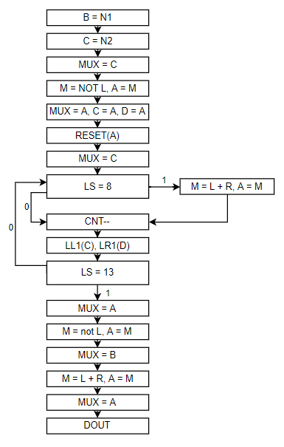

*Pav. Nr. 1. Algoritmo medis*

# simuliacijos rezultatai

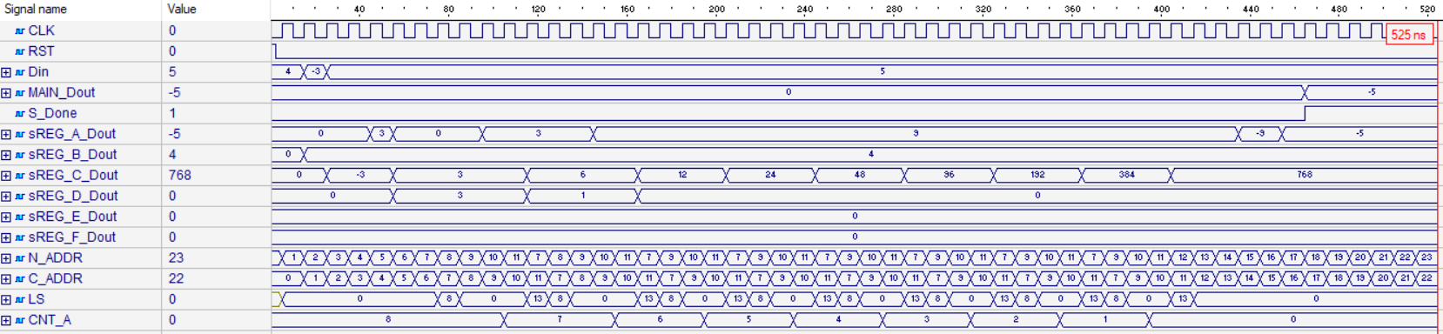

*Pav. Nr. 2. Simuliacijos rezultatai*

# Rezultatų analizė

Remiantis individualia užduotimi, atlikau daugybos ir sudėties algoritmus, tačiau nesugebėjau įgyvendinti dalybos algoritmo. Užduotis įvykdyta remiantis pateikta laboratorinio darbo teorine medžiaga. Pradiniai duomenys ir rezultatai buvo pateikti atvirkštiniu kodu.